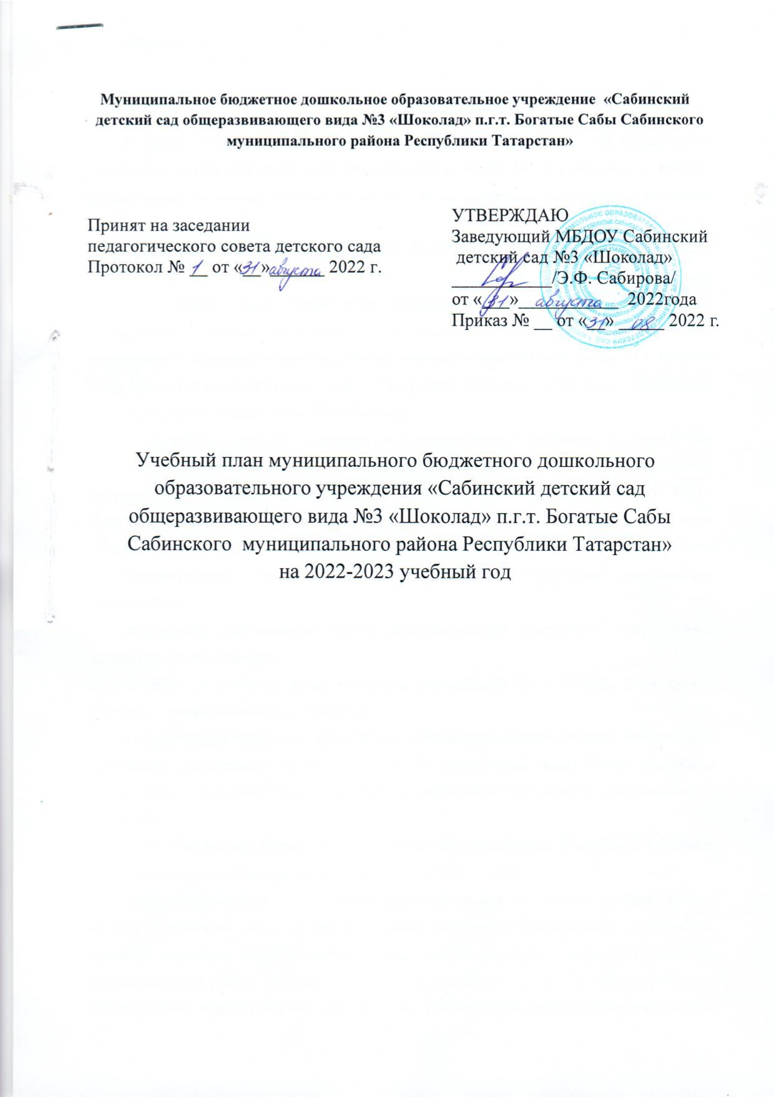

Пояснительная записка

Учебный план муниципального бюджетного дошкольного образовательного учреждения «Сабинский детский сад общеразвивающего вида №3 «Шоколад» п.г.т. Богатые Сабы Сабинского муниципального района Республики Татарстан» составлен в соответствии с:
-Федеральным законом от 29.12.2012г. № 273-ФЗ «Об образовании в Российской Федерации»;
- Основной общеобразовательной программой - образовательной программой дошкольного образования муниципального бюджетного дошкольного образовательного учреждения «Сабинский детский сад общеразвивающего вида №3 «Шоколад» п.г.т. Богатые Сабы Сабинского муниципального района Республики Татарстан» дошкольного образования МБДОУ «Сабинский детский сад №3 «Шоколад»;
- СанПиН 2.4.1.3648-20 «Санитарно-эпидемиологические требования к организациям воспитания и обучения, отдыха и оздоровления детей и молодежи» утвержденным постановлением Главного государственного санитарного врача РФ от 28.09.2020г. №28 - Приказом Министерства образования и науки РФ от 31.07.2020. № 373 «Об утверждении порядка организации и осуществления образовательной деятельности по основным общеобразовательным программам – образовательным программам дошкольного образования».
Процентное соотношение частей образовательной программы – программы дошкольного образования.
В структуре учебного плана выделяется обязательная часть и часть, формируемая участниками образовательных отношений.
- обязательная часть – не менее 60% от общего нормативного времени - обеспечивает выполнение обязательной части ООП ДОУ. В обязательной части Плана определено минимальное количество ООД, отведенное на образовательные области, определенные в ФГОС ДО.
Часть Программы, формуемая участниками образовательных отношений, учитывает принципы и подходы Программы и не противоречит ФГОС ДО.
- часть, формируемая участниками образовательных отношений – не более 40% от общего нормативного времени. Эта часть плана обеспечивает вариативность образования; отражает специфику МБДОУ; позволяет более полно реализовать социальный заказ на образовательные услуги, учитывать специфику национально-культурных, демографических, климатических условий Республики Татарстан, реализовывать приоритетное направление МБДОУ. Она формируется участниками образовательных отношений, где представлены программы, направленные на развитие детей в одной или нескольких образовательных областях, видах деятельности и культурных практиках (парциальные программы), методики, формы организации образовательной деятельности. Организация основной образовательной деятельности: - по познавательному развитию Формирование целостной картины мира «Әйләнә тирә белән таныштыру»; - по социально-коммуникативному развитию - «Социаль-коммуникатив үсеш» осуществляется на языке обучения (татарский).
Литература для реализации образовательной программы
Обязательная часть обеспечивает выполнение обязательной части основной образовательной программы МБДОУ, созданной на основе содержания программы «От рождения до школы» под редакцией Н.Е. Вераксы, Т.С. Комаровой, М.А. Васильевой. Часть, формируемая участниками образовательных отношений, реализуется через организованную образовательную деятельность, отводимую на усвоение основной программы.
Часть, формируемая участниками образовательных отношений включены ОД по реализации регионального компонента, в соответствии с Законом Республики Татарстан от 8 июля 1992г. №1560-XI «О государственных языках Республики Татарстан и других языках в Республике Татарстан».
Обязательная часть Программы в 4 образовательных областях соответствует ОП ДО «От рождения до школы», за исключением образовательной области «Речевое развитие».
Часть, формируемая участниками образовательных отношений программы разработана с учетом этнокультурной региональной составляющей (далее ЭРС) Республики Татарстан и приоритетного направления деятельности детского сада на основе следующих программ и пособий:
1. Хазратова Ф.В., Зарипова З.М. Туган телдә сөйлэшәбез. (Говорим на родном языке). Обучение детей татарской национальности родному языку - УМК для детей 2-7 лет.
2. С.М. Гаффарова. Изучаем русский язык. – УМК по обучению русскому языку детей дошкольного возраста.
3. Шаехова Р.К. Региональная программа дошкольного образования.
4. Зиннатова Р.М. «Изобразительная деятельность и конструирование»
5. Шарафетдинова З.Г., Хабибуллина И.З., Хазратова Ф.В. «Учимся математике»
Парциальные программы:
- Р.К.Шаехова. «Региональная программа дошкольного образования» - Казань, 2012.
- Парциальная программа «Ладушки: Программа всестороннего музыкального воспитания и образования» (Каплунова И.М., Новоскольцева И.А.).
Все программы соответствуют ФГОС ДО.
Общий объем обязательной части Программы, рассчитан в соответствии с возрастом воспитанников, основными направлениями их развития, спецификой дошкольного образования и включает время, отведенное на:
• образовательную деятельность, осуществляемую в процессе организации различных видов детской деятельности (игровой, коммуникативной, трудовой, познавательно-исследовательской, продуктивной, музыкально-художественной, чтения);
• образовательную деятельность, осуществляемую в ходе режимных моментов;
• самостоятельную деятельность детей;
• взаимодействие с семьями детей по реализации основной общеобразовательной программы дошкольного образования.
Характеристика образовательных областей
Задачи психолого-педагогической работы решаются интегрировано, в ходе освоения пяти образовательных областей наряду с задачами, отражающими специфику каждой образовательной области, заданным ФГОС ДО, включающими в себя структурные единицы: «Социально-коммуникативное развитие» содержит следующие модули: социализация, развитие общения, нравственное воспитание; ребенок в семье и сообществе, патриотическое воспитание; самообслуживание, самостоятельность, трудовое воспитание; формирование основ безопасности.
«Познавательное развитие» содержит следующие модули: развитие познавательно-исследовательской деятельности, приобщение к социально-культурным ценностям, формирование элементарных математических представлений, ознакомление с миром природы.
«Речевое развитие» содержит следующие модули: развитие речи, приобщение к художественной литературе.
«Художественно-эстетическое развитие» содержит следующие модули: приобщение к искусству, изобразительная деятельность, конструктивно-модельная деятельность, музыкальная деятельность.
«Физическое развитие» содержит следующие модули: формирование начальных представлений о здоровом образе жизни, физическая культура, развитие игровой деятельности. В ДОУ функционируют шесть групп общеразвивающей направленности.
Содержание режимных моментов
Начиная со средней группы, вводится обучение детей русскому языку 3 раза в неделю со всей группой в режимные моменты.
В разные виды деятельности и в режимные моменты переносятся следующие ОД:
- в первой группе раннего возраста – 1 занятие по конструктивно-модельной деятельности, чтение художественной литературы.
- во второй группе раннего возраста – 1 занятие ФЭМП, 1 занятие по конструктивно-модельной деятельности, чтение художественной литературы.
-в средней группе: 1 занятие по конструктивно-модельной деятельности, чтение художественной литературы, 3 занятия по обучению русскому языку;
-в старшей группе: 1 занятие по конструктивно-модельной деятельности, чтение художественной литературы, 1 занятие по обучению русскому языку;
-в подготовительной к школе группе: 1 занятие по конструктивно-модельной деятельности, чтение художественной литературы, 1 занятие по обучению русскому языку. Исходя из этого, реализация задач этих образовательных областей переносятся в режимные моменты. Чтение художественной литературы осуществляется в каждой группе ежедневно.
С целью коррекции речевых нарушений дошкольников, учитель-логопед занимается с детьми среднего возраста, старшего дошкольного возраста и с детьми подготовительной к школе группы.
Объем недельной образовательной нагрузки на ребенка
Возрастная группа | 1,2 – 2 года  ясельная группа | 2-3 года  1 младшая группа | 3-4 года  2 младшая группа | 4-5 лет  средняя группа | 5-6 лет  Старшая группа | 6-7 лет  подготовительная к школе группа
Количество занятий в неделю | 10 | 10 | 10 | 10 | 14 | 15
Продолжительность  непрерывной организованной образовательной деятельности | 10 мин | 10 мин | 15 мин | 20 мин | 22/23 мин | 30 мин
Перерывы между деятельностью | 10 мин | 10 мин | 10 мин | 10 мин | 10 мин | 10 мин
Максимально допустимый объем образовательной нагрузки в неделю | 1ч 40мин | 1ч 40 мин | 2ч 30 мин | 3ч 20 мин | 5ч 22 мин | 7ч 30 мин
Образовательные области | Виды организованной деятельности | Количество ОД
Образовательные области | Виды организованной деятельности | Ясельная группа |  |  | 1 младшая группа |  |  | 2 младшая  группа |  |  |  | средняя группа |  |  | старшая группа |  |  | подготовительная к школе группа
 |  | нед | год |  | нед | год |  | нед |  | год |  | нед | год |  | нед. |  | год | нед | Год
1.Обязательная часть (не менее 60%)
ОО «Социально –коммуникативное развитие» | Работа по направлениям «Социализация», «Развитие общения», «Нравственное воспитание», «Ребенок в семье и сообществе», «Самообслуживание», «Трудовое воспитание», «Формирование основ безопасности» осуществляется интегративно в режиме дня
ОО «Познавательное развитие» | Ознакомление с дидактическим материалом | 2 | 78 |  | - | - |  | - |  | - |  | - | - |  | - |  | - | - | -
ОО «Познавательное развитие» | Ознакомление со строительным материалом | 1 | 39 |  | - | - |  | - |  | - |  | - | - |  | - |  | - | - | -
ОО «Познавательное развитие» | ФЭМП (формирование элементарных математических представлений) | - | - |  | - | - |  | 1 |  | 39 |  | 1 | 39 |  | 1 |  | 39 | 2 | 78
ОО «Познавательное развитие» | Ознакомление с окружающим миром | - | - |  | 1 | 39 |  | 1 |  | 39 |  | 1 | 39 |  | 1 |  | 39 | 1 | 39
ОО «Познавательное развитие» | Расширение ориентировки в окружающем | 2 | 78 |  | - | - |  | - |  | - |  | - | - |  | - |  | - | - | -
ОО «Речевое развитие» | Развитие речи | - | - |  | - | - |  | - |  | - |  | - | - |  | - |  | - | - | -
ОО «Художественно-эстетическое развитие» | Рисование | - | - |  | 1 | 39 |  | 1 |  | 39 |  | 1 | 39 |  | 2 |  | 78 | 2 | 78
ОО «Художественно-эстетическое развитие» | Лепка | - | - |  | 1 | 39 |  | 0,5 |  | 19,5 |  | 0,5 | 19,5 |  | 0,5 |  | 19,5 | 0,5 | 19,5
ОО «Художественно-эстетическое развитие» | Аппликация | - | - |  | - | - |  | 0,5 |  | 19,5 |  | 0,5 | 19,5 |  | 0,5 |  | 19,5 | 0,5 | 19,5
ОО «Художественно-эстетическое развитие» | Музыка | 2 | 78 |  | 2 | 78 |  | 2 |  | 78 |  | 2 | 78 |  | 2 |  | 78 | 2 | 78
ОО «Физическое развитие» | Физическая культура в помещении | - | - |  | 3 | 117 |  | 3 |  | 117 |  | 3 | 117 |  | 2 |  | 78 | 2 | 78
ОО «Физическое развитие» | Физическая культура на воздухе | - | - |  | - | - |  | - |  | - |  | - | - |  | 1 |  | 39 | 1 | 39
итого |  | 7  70% | 273 |  | 8  80% | 312 |  | 9  90% |  | 351 |  | 9  90% | 351 |  | 10  72% |  | 390 | 11  74% | 429
2.Часть, формируемая участниками образовательных отношений (не более 40 %)
ОО «Физическое развитие» | Развитие движений | 2 |  | 78 | - |  | - |  | - |  | - | - |  | - |  | - | - | - | -
ОО «Речевое развитие» | Развитие речи и начало грамоты | - |  | - | - |  | - |  | - |  | - | - |  | - |  | 1 | 39 | 1 | 39
ОО «Речевое развитие» | Развитие речи (сөйләм телен үстерү) | 1 |  | 39 | 2 |  | 78 |  | 1 |  | 39 | 1 |  | 39 |  | 1 | 39 | 1 | 39
ОО «Речевое развитие» | Обучение русскому языку | - |  | - | - |  | - |  | - |  | - | - |  | - |  | 2 | 78 | 2 | 78
ОО «Речевое развитие» | Развитие речи (матур әдәбият) | Реализуется в ходе режимных моментов
ОО «Художественно-эстетическое развитие» | Конструктивно-модельная деятельность | Реализуется в ходе режимных моментов в игровой форме
Итого |  | 3  30% | 117 |  | 2  20% | 78 |  | 1  10% |  | 39 |  | 1  10% | 39 |  | 4  28% |  | 156 | 4  26% | 156
Максимальная  нагрузка | Итого | 10 | 390 |  | 10 | 380 |  | 10 |  | 380 |  | 10 | 380 |  | 14 |  | 532 | 15 | 570
Календарный учебный график учитывает в полном объеме возрастные психофизические особенности воспитанников и отвечает требованиям охраны их жизни и здоровья.
№ | Показатель | Содержание
1 | Количество групп | 6 возрастных групп
2 | Режим работы ДОУ | -пятидневная рабочая неделя (выходные дни: суббота, воскресенье),  -время работы с 7.00 до 17.30 (10,5 ч)
3 | Начало учебного года | 01.09.2022
4 | Окончание учебного года | 31.05.2023
5 | Количество тематических недель | 39 (включая выходные и праздничные дни)
6 | Продолжительность учебной недели | 5 дней (понедельник – пятница)
7 | Начало ОД (в первой половине дня) | Первая группа раннего возраста  (1,2-2г) | Вторая  группа раннего возраста  (2-3 г) | Младшая группа  (3-4г) | Средняя  Группа  (4-5 л) | Старшая группа  (5-6л) | Подготови-тельная к школе группа  (6-7л)
7 | Начало ОД (в первой половине дня) | 9.00 | 9.00 | 9.00 | 9.00 | 9.00 | 9.00
8 | Продолжительность ОД | 10 мин | 10 мин | 15 мин | 20 мин | 22/23 мин | 30 мин
9 | Перерывы между ОД | 10 мин | 10 мин | 10 мин | 10 мин | 10 мин | 10 мин
10 | Начало ОД (во второй половине дня) | 15.40 | 15.40 | - | - | - | -
11 | Объем недельной нагрузки | 10 | 10 | 10 | 10 | 14 | 15
12 | Мониторинг | 3 – 7 октября  24-28 апреля
13 | Праздничные дни | Курбан Байрам  День народного единства  День Конституции РТ  Новогодние каникулы  День защитника Отечества  Международный женский день  Праздник Весны и Труда  День Победы  День России  Ураза – Байрам  День Республики Татарстан
14 | Летний оздоровительный период | Июнь, июль, август
15 | Работа ДОУ в ЛОП | Функционирует в обычном режиме

